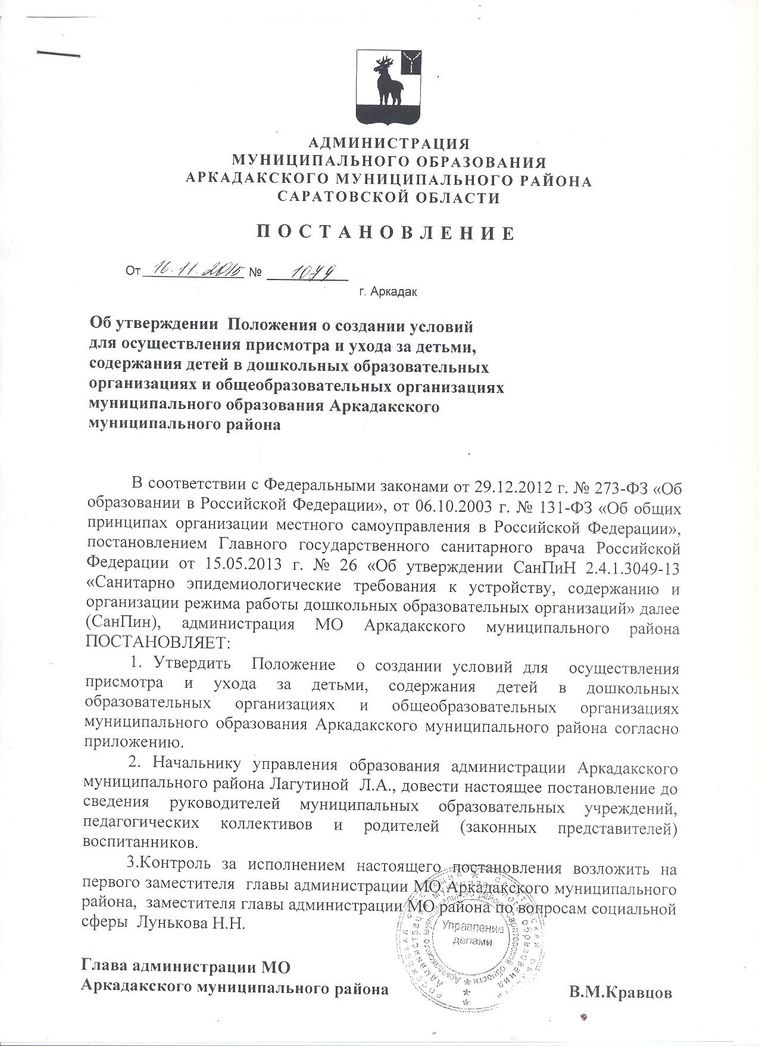

Приложение
к постановлению администрации
МО Аркадакского
муниципального района
от _16.11.2015 г. № _1079

ПОЛОЖЕНИЕ
о создании условий для осуществления присмотра и ухода за детьми, содержания детей в дошкольных образовательных организациях и общеобразовательных организациях муниципального образования Аркадакского муниципального района
1. Общие положения
1. Настоящее Положение о создании условий для осуществления присмотра и ухода за детьми, содержание детей в дошкольных образовательных организациях муниципального образования Аркадакского муниципального района (далее – Положение) разработано в соответствии с Федеральными законами от 29.12.2012 г. № 273-ФЗ «Об образовании в Российской Федерации», от 06.10.2013 г. № 131-ФЗ «Об общих принципах организации местного самоуправления в Российской Федерации», постановлением Главного государственного санитарного врача Российской Федерации от 15.05.2013 г. № 26 «Об утверждении СанПиН 2.4.1.3049-13 «Санитарно эпидемиологические требования к устройству, содержанию и организации режима работы дошкольных образовательных организаций» далее (СанПин).
2. Положение регулирует порядок создания условий для осуществления присмотра и ухода за детьми, содержания детей в дошкольных образовательных организациях и общеобразовательных организациях муниципального образования Аркадакского муниципального района.
3. Присмотр и уход за детьми, содержание детей включает организацию питания и хозяйственно-бытового обслуживания детей, обеспечению соблюдения ими личной гигиены и режима дня, без реализации основной общеобразовательной программы дошкольного образования.
4. В группах по присмотру и уходу за детьми обеспечивается их содержание и воспитание, направленные на социализацию и формирование у них практически ориентированных навыков, в том числе с учетом особенностей психофизического развития детей с ограниченными возможностями здоровья, детей-инвалидов.
5. Присмотр и уход за детьми осуществляется в соответствии с СанПиН и требованиями иных нормативных правовых актов.
6. Присмотр и уход за детьми, содержание детей предоставляется дошкольными образовательными организациями и общеобразовательными организациями муниципального образования Аркадакского муниципального района (далее — ДОО и ОО).
7. Получателями присмотра и ухода за детьми, содержания детей в ДОО и ОО являются физические лица - родители (законные представители) детей в возрасте от 2 месяцев до прекращения образовательных отношений.
2 . Требования к созданию условий для осуществления присмотра и ухода за детьми, содержания детей в ДОО и ОО.
8. Присмотр и уход за детьми, содержание детей в ДОО и ОО осуществляется при наличии в организациях необходимых санитарно-гигиенических, противоэпидемических условий, соблюдении правил пожарной безопасности, кадрового обеспечения в соответствии с требованиями законодательства.
9. Требования к размещению и режиму работы организаций, оказывающих услуги по созданию условий осуществления присмотра и ухода за детьми, содержания детей:
9.1. организации, оказывающие услуги по созданию условий осуществления присмотра и ухода за детьми, содержания детей, должны быть размещены в специально предназначенных зданиях и помещениях, доступных для населения;
9.2. организации должны быть обеспечены всеми средствами коммунально-бытового обслуживания и оснащены телефонной связью.
10. Требования к местам осуществления присмотра и ухода за детьми, содержания детей в образовательных организациях:
10.1. групповые ячейки – изолированные помещения, принадлежащие каждой детской группе, включающей раздевальную, групповую (игровую), спальню (если предусмотрено проектом), туалетную комнаты;
10.2. специализированные помещения (если предусмотрено проектом), предназначенные для поочередного использования всеми или несколькими детскими группами (музыкальный зал, физкультурный зал, экологические комнаты и иные помещения);
10.3. сопутствующие помещения (медицинские, пищеблок, прачечная и т.д.);
10.4. служебно-бытовые помещения для персонала организации. Указанные помещения образовательной организации должны отвечать санитарно- эпидемиологическим требованиям, обеспечивающим условия для разных видов двигательной, игровой и умственной активности детей, отвечать принятым требованиям СанПиН, правилам противопожарной безопасности, и должны быть защищены от воздействия факторов, отрицательно влияющих на качество предоставляемых услуг (повышенной/пониженной температуры, влажности воздуха, запыленности, загрязненности, шума, вибрации и т.д.).
11.Режим работы определяется Уставом или другим нормативно-правовым актом, регламентирующим работу организации, в соответствии с действующим законодательством РФ.
12. Требования к специальному и техническому оснащению.
12.1.Каждая ДОО и ОО должна быть оснащена необходимым оборудованием, отвечающим требованиям стандартов, технических условий, других нормативных документов и обеспечивающими надлежащее качество предоставляемых услуг.
12.2. Оборудование должно использоваться строго по назначению в соответствии с эксплуатационными документами, содержаться в технически исправном состоянии. Пригодность к эксплуатации специального оборудования, приборов и аппаратуры подтверждается актом проверки. Периодичность проверки оборудования определяется его эксплуатационными документами, либо (при отсутствии четкого указания данного параметра в эксплуатационных документах) документом, регламентирующим работу организации.
12.3. Неисправное оборудование должно быть заменено, отремонтировано (если оно подлежит ремонту) или изъято из эксплуатации. Пригодность к эксплуатации отремонтированного оборудования подтверждается актом проверки.
13. Требования к укомплектованности ДОО и ОО специалистами и их квалификации.
13.1. ДОО и ОО должна располагать необходимым количеством специалистов в соответствии со штатным расписанием.
13.2. Предоставление услуги осуществляет следующий персонал:
- административный персонал (заведующий учреждением, заместитель заведующего и т.д.);
- педагогический персонал (старшие воспитатели, воспитатели и т.д.);
- медицинский персонал (медсестры);
- младший обслуживающий персонал (помощники воспитателей, сторожа и т.д.).
При наличии организационной и финансовой возможности штатное расписание может включать в себя и другие виды персонала.
14. Медицинское обслуживание детей должно обеспечиваться медицинским персоналом, специально закрепленным за ДОО и ОО органами здравоохранения, который, наряду с руководством ДОО и ОО, несет ответственность за здоровье и физическое развитие детей, проведение лечебно-профилактических мероприятий, соблюдение санитарно- гигиенических норм, контроль режима и качества питания.
15. ДОО и ОО должны обеспечить сбалансированное питание детей по нормам, утвержденным действующим законодательством РФ.
16. Порядок приема воспитанников в ДОО и ОО определяется Административным регламентом по предоставлению муниципальной услуги «Постановка на учет детей, подлежащих обучению по образовательным программам дошкольного образования», утвержденного постановлением администрации муниципального образования Аркадакского муниципального района от 13.07.2015 г. № 736, Уставом ДОО и ОО.
17. За присмотр и уход за ребенком учредитель организации, осуществляющей образовательную деятельность, вправе устанавливать плату, взимаемую с родителей (законных представителей) (далее - родительская плата), и ее размер, если иное не установлено Федеральным законом. Учредитель вправе снизить размер родительской платы или не взимать ее с отдельных категорий родителей (законных представителей) в определяемых им случаях и порядке. За присмотр и уход за детьми-инвалидами, детьми-сиротами и детьми, оставшимися без попечения родителей, а также за детьми с туберкулезной интоксикацией, обучающимися в государственных и муниципальных образовательных организациях, реализующих образовательную программу дошкольного образования, родительская плата не взимается. В целях материальной поддержки воспитания и обучения детей, посещающих образовательные организации, реализующие образовательную программу дошкольного образования, родителям (законным представителям) выплачивается компенсация в размере, устанавливаемом нормативными правовыми актами субъектов Российской Федерации, но не менее двадцати процентов среднего размера родительской платы за присмотр и уход за детьми в государственных и муниципальных образовательных организациях, находящихся на территории соответствующего субъекта Российской Федерации, на первого ребенка, не менее пятидесяти процентов размера такой платы на второго ребенка, не менее семидесяти процентов размера такой платы на третьего ребенка и последующих детей. Средний размер родительской платы за присмотр и уход за детьми в государственных и муниципальных образовательных организациях устанавливается органами государственной власти субъекта Российской Федерации. Право на получение компенсации имеет один из родителей (законных представителей), внесших родительскую плату за присмотр и уход за детьми в соответствующей образовательной организации. В родительскую плату за присмотр и уход за ребенком не включаются расходы на реализацию образовательной программы дошкольного образования, а также расходы на содержание недвижимого имущества муниципальных образовательных организаций, реализующих образовательную программу дошкольного образования.
18. Основными требованиями результата создания условий для осуществления присмотра и ухода за детьми, содержания детей в ДОО и ОО муниципального образования Аркадакского муниципального района являются:
- соответствие условий для осуществления присмотра и ухода за детьми, содержания детей в ДОО и ОО необходимым требованиям;
- отсутствие жалоб со стороны родителей (законных представителей) получателей муниципальной услуги.
- уровень посещаемости.
3. Ответственность за действия (бездействия) должностных лиц.
19. Действия (бездействия) должностных лиц, а также принятые ими решения по созданию условий осуществления присмотра и ухода за детьми, содержания детей в ДОО и ОО муниципального образования Аркадакского муниципального района, могут быть обжалованы в соответствии с действующим законодательством РФ.
20. Ответственность за создание условий осуществления присмотра и ухода за детьми, содержания детей в ДОО и ОО муниципального образования Аркадакского муниципального района возлагается на руководителей ДОО и ОО.
21. Контроль за созданием условий осуществления присмотра и ухода за детьми, содержания детей в ДОО и ОО муниципального образования Аркадакского муниципального района возлагается на Управление образования Администрации муниципального образования Аркадакского муниципального района

Верно:
Управляющий делами администрации
МО Аркадакского муниципального района А.В.Визнер

